Toys for little Betsy!
3 класс УМК “Spotlight”
Тип урока: Урок получения нового знания
Цель урока: формирование языковой, речевой и социальной компетенций через ИКТ и Интернет-ресурсы.
Задачи урока:
- образовательный аспект: ввести лексику по теме «Игрушки»;
- развивающий аспект: развивать умение описывать игрушки, используя артикль a/an и притяжательный падеж имен существительных;
- воспитательный аспект: развивать мотивацию к изучению иностранного языка, воспитывать чувство коллективизма и взаимоподдержки.
Средства обучения:
- наглядность: карточки по теме «Игрушки»
- раздаточный материал: разноуровневые карточки с индивидуальными заданиями (Приложение 1)
- учебник и печатная тетрадь “Spotlight”-3
- технические:
- Песня Hello!
http://supersimplelearning.com/songs/original-series/two/hello/
- DVD-ROM “Spotlight”-3
- Песня для динамической паузы
- Презентация к уроку

- Организационный момент.
T.: Good morning, boys and girls. My name is Betsy. I am Lulu’s and Larry’s sister. I’m glad to see you today.
Cl.: We’re glad to see you too.

T.: I like to sing songs very much. Let’s sing the song! (Песня Hello!) (Слайд 1)

T.: How are you today?
Cl.: I’m good/great/wonderful.
- Целеполагание.
T.: I like to travel very much. (Я очень люблю путешествовать) Do you want to travel with me?
Cl.: Yes, we do.
T.: Let’s go to the first station “The New Words”. I have got a lot of toys. How nice they are. Look at them. What is it?
C1.: It is tiger.
T.: Whose is it? Чей он?
Cl.: Betsy
T.: It’s Betsy’s tiger! Что я сказала? Как? Как вы думаете, чему мы будем сегодня учиться?
Cl.: Будем учиться рассказывать чьи игрушки.
T.: Посмотрите на игрушки. Все ли из них мы можем назвать?
Cl.: Нет.
T.: Как же быть?
Cl.: Надо выучить их названия.
T.: Are you ready to start?
C1.: Yes, we are.
- Актуализация опорных знаний. Открытие новых знаний
Фонетическая зарядка. Введение лексики. (Интерактивная программа Модуль 4, Урок 7а, упр. 1)

- Первичное закрепление.
T.: We go to the second station “Show and say”. Мы отправляемся на вторую станцию.
Show and say. (Слайд 2)
Игра “ Is it..?Yes, No” (по карточкам)
Игра “Clap,clap” (по карточкам)
T.: It was wonderful! The third station is “Choosing the word”
(Слайд 3)
(Слайды 4-5)
T.: Excellent! Я очень люблю сказки. А вы любите сказки?
С1.: Да, мы любим.
Т.: We go to the station “Fairy tale” (сказка)
Введение артикля a/an. Особенности употребления. Сказка об артикле «а» и его друзьях. (Слайд 6)
Жил-был артикль а. был он такой красивый, хороший и добрый, но у него совсем не было друзей. И поэтому ему было очень скучно. И вот однажды артикль а решил, что хватит жить одному, и пошел искать друзей. Сначала он встретил … кота. А по-английски кот – cat. Подошел он к нему и предложил дружить. Кот с радостью согласился – ему тоже было скучно. Встали они рядышком и получилось … (a cat).
Аналогично происходит встреча с собакой и крокодилом.
Идет артикль а со своими друзьями и встречает …elephant. Ого! Какой большой! Я хочу с ним дружить. Это будет мой самый большой друг! Подошел к слону и говорит: «Давай с тобой дружить!» А слон отвечает: «Нет! Я не хочу с тобой дружить. Я уже дружу с артиклем an.»
Как вы думаете почему слон не захотел дружить с артиклем а?

T.: У меня есть интересное задание, но я не справлюсь с ним без вашей помощи. Оно находится на станции “Wagons”. Do you help me? Вы поможете мне?
С.: Yes, we do.
Игра «Вагончики» (Интерактивная программа)
Самостоятельная работа.
Индивидуальная работа по карточкам с последующей самопроверкой и самооценкой. (Слайд 8)

- Физминутка.
T.: I am tired, and you?
C.: We are, too.
T.: Let’s have a rest.
Песня What Can You Do? (Слайд 9)

- Включение новых знаний в систему знаний
T.: Нас ждет следующая станция. This station is “Whose?”. Давайте вспомним, что означает этот вопрос.
С.: Это означает вопрос «чей?»
Т.: Right you are. Look at the screen.
- Введение правила образования притяжательного падежа имен существительных. Анализ образца. (Слайд 10)
- Выполнение игрового упражнения. Составление мини-монолога с опорой на образец (работа с игрушками).

- Самостоятельная работа.
- Работа в р/т с. 31 упр. 3. Взаимопроверка.
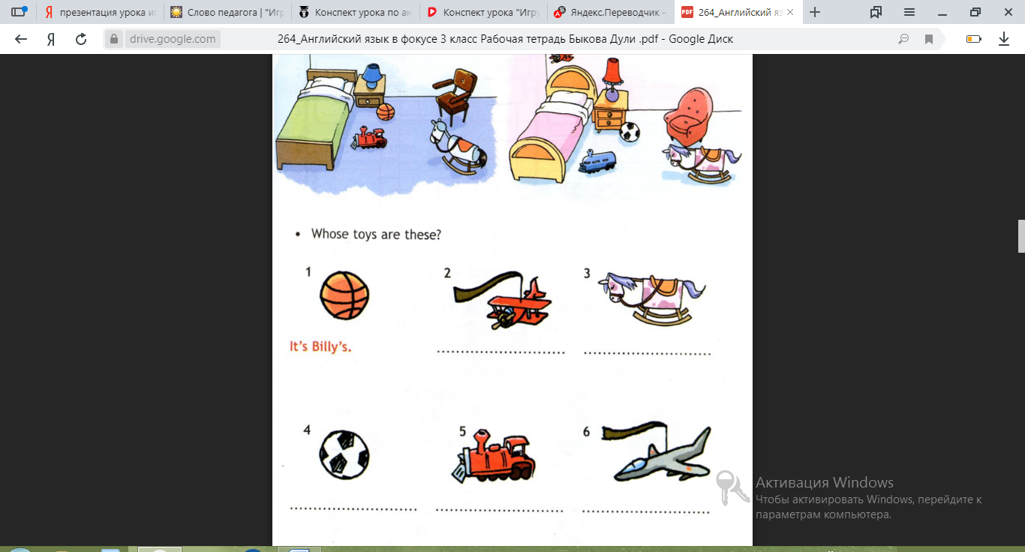
- Уровневая дифференциация: Работа по карточкам (собираю на проверку)
Повышенный уровень – вставить пропущенные буквы, сопоставить слова с картинками.
Базовый уровень – прочитать слова, сопоставить их с картинками.
Низкий уровень – сопоставить слова с картинками.

- Рефлексия
T.: Look at the board. It’s a train and there are my toys. Choose your favorite toy and put it on the wagon. Если на уроке все удалось и все получилось, посадите игрушку в первый вагончик, если возникли какие-то трудности, посадите во второй вагончик.
Home task:
Повышенный уровень – составить из слов предложение.
Базовый уровень – угадайте слово, вставьте пропущенные буквы, нарисуйте предметы, которые угадали.
Низкий уровень – подпиши игрушки.

T.: Thank you for the lesson. It was excellent. You are my friends!

